VIII  РАЗРЕД | Друштво физичара Србије | ДРЖАВНИ НИВО  29-30.5.2021.
VIII  РАЗРЕД | Министарство просвете, науке и технолошког развоја Републике Србије | ДРЖАВНИ НИВО  29-30.5.2021.
VIII  РАЗРЕД | ЗАДАЦИ | ДРЖАВНИ НИВО  29-30.5.2021.
- Одредити снагу која се развије на отпорнику , ако су вредности отпорности отпорника у колу , , , а електромоторна сила извора (сл. 1). Сматрати да је унутрашња отпорност извора занемарљива.
- У центру кривине удубљеног сферног огледала жижне даљине налази се сабирно сочиво жижне даљине (сл. 2). На растојању од огледала налази се усправан предмет висине . Одредити удаљеност и величину лика који се формира након првог проласка светлости кроз сочиво и одбијања од огледала. Главне оптичке осе огледала и сочива се поклапају.
- На глаткој хоризонталној подлози налази се коцка масе на чијем се крају налази котур, као на слици 3. Преко котура је на неистегљиву нит, окачен тег масе тако да додирује бочну страну коцке. Коефицијент трења између тега и коцке је . На слободан крај нити почне да делује константна хоризонтална сила и истовремено се пусте коцка и тег који почињу да се крећу. Одредити за колико ће се померити коцка () за време, за које сила изврши рад , ако се тег још увек налази уз бочну страну коцке. Колика треба да буде минимална сила да би се систем померао? Занемарити: масе котура и нити, трење између тела и подлоге и у осовини котура.
- У теменима правилног шестоугла учврћено је шест једнаких малих куглица при чему је свака наелектрисана количином наелектрисања (сл. 4). Одредити количину тачкастог наелектрисања које треба ставити у центар шестоугла да би се цео систем наелектрисања налазио у равнотежи.
- У експерименту су по три пута мерене вредности брзине и времена $t$ за које се тело кретало равномерно убрзано са истом почетном брзином . Подаци мерења су приказани у табели. Запишите исправно вредности измерених времена и брзина тела, тако што ћете их изразити са апсолутним грешкама, тј. у облику $v±Δv$ и $t±Δt$. Линеаризујте зависност између одговарајућих физичких величина и са графика одредите: а) убрзањи и б) почетну брзину тела. Такође одредите пут који тело пређе за од почетка кретања. Времена су мерена помоћу хронометра чија је вредност најмањег подеока износила 0,1s. Тачност мерења инструмента којим је мерена брзина је .
 | 6,1 | 11,3 | 15,5 | 19,4 | 22,6
 | 6,2 | 11,2 | 15,7 | 19,3 | 22,8
 | 6,0 | 11,3 | 15,4 | 19,4 | 22,9
$$t\left[s\right]$$ | 2,1 | 4,2 | 6,1 | 7,9 | 9,4
$$t\left[s\right]$$ | 2,0 | 4,2 | 6,3 | 7,7 | 9,5
$$t\left[s\right]$$ | 2,1 | 4,2 | 6,1 | 7,8 | 9,7
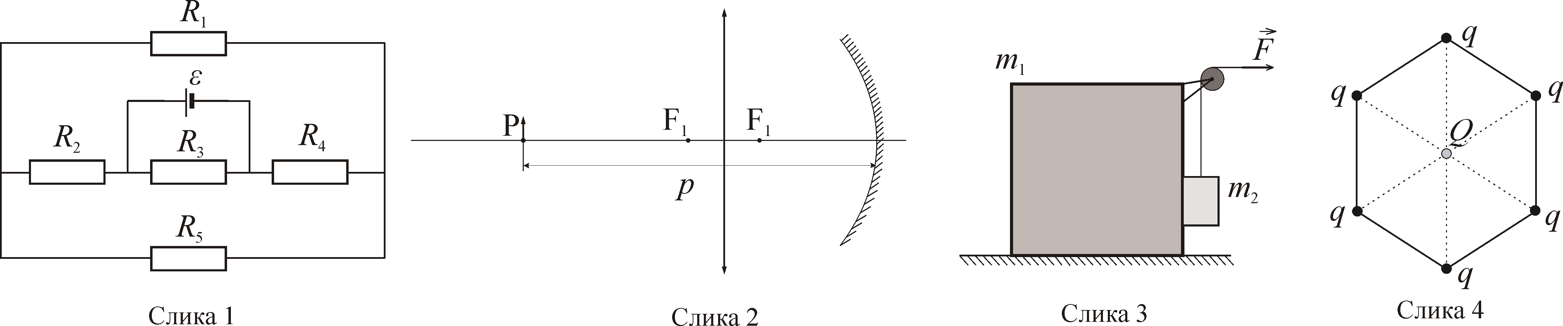

Напомене: Сва решења детаљно објаснити. Сваки задатак носи по 20 поена.
Свим такмичарима желимо успешан рад !
Задатке припремилa: Биљана Максимовић, Физички факултет, Београд
Рецензент: Проф. др Маја Стојановић, ПМФ, Нoви Сад
Председник комисије: Проф. др Мићо Митровић, Физички факултет, Београд
VIII  РАЗРЕД | ДРЖАВНИ НИВО  29-30.5.2021.
VIII  РАЗРЕД | Друштво физичара Србије  Министарство просвете, науке и технолошког развоја Републике Србије
VIII  РАЗРЕД | Решења задатака за VIII разред
1. I начин: Отпорници и су везани паралелно, па се могу заменити отпорником [3]. Према Омовом закону струја кроз отпорнике , и је тј. [3]. Из [2] тј. и везе за напон паралелне везе отпорника и , добија се тј. [4]. Тражена снага је [7+1]. II начин: Применом првог Кирхофовог правила за чворове A, B, C и D добија се: [2], [2], [2] и [2] редом тј. . За контуре имамо: [2], [2] и [2]. Из претходних једначина добија се , , , и [4], [1+1].
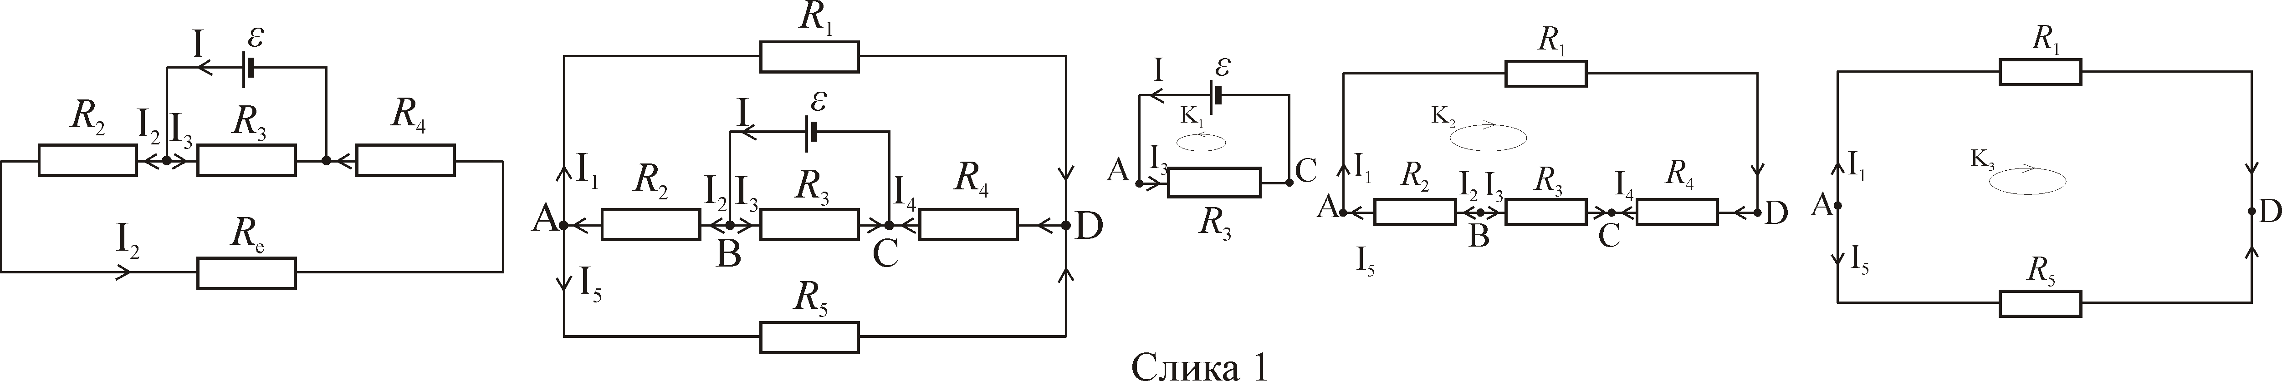

2. Предмет се налази на удаљености [2+1] од сочива. Након проласка кроз сочиво формира се изврнут лик на удаљености [2+1] тј. на удаљености [2+1] од огледала. Величина овог лика је [3+1]. Лик овог предмета у огледалу је усправан на удаљености [2+1]. Величина другог лика је [3+1].
3. Једначине кретања тела су: [1], [1], $a_{x}=\frac{F}{m_{1}+m_{2}}$[1], [2], [2]. Нека се за време коцка помери за [1], а тег помери навише за [1], одавде следи . Рад силе је , [3], [3]. Анализом претходног израза минимална вредност силе је [5] тј. .
4. Да би систем био у равнотежи векторски збир свих сила које делују на свако наелектрисање је једнак нули. Посматраћемо наелектрисање у тачки А. Из сличности троуглова се добија да су удаљености од преосталих наелектрисања у тачкама B, C, D, E, F и О од тачке А : [1], [1], [1]. Због тога интензитети сила које делују на наелектрисање у тачки А су [2] и [2]. Интензитети хоризонталних компоненти Кулонових сила су [2], [2], па је њихов векторски збир једнак нули. Дуж вертикалног правца имамо [4], па је [2]. Из претходне једначине се добија [2+1].
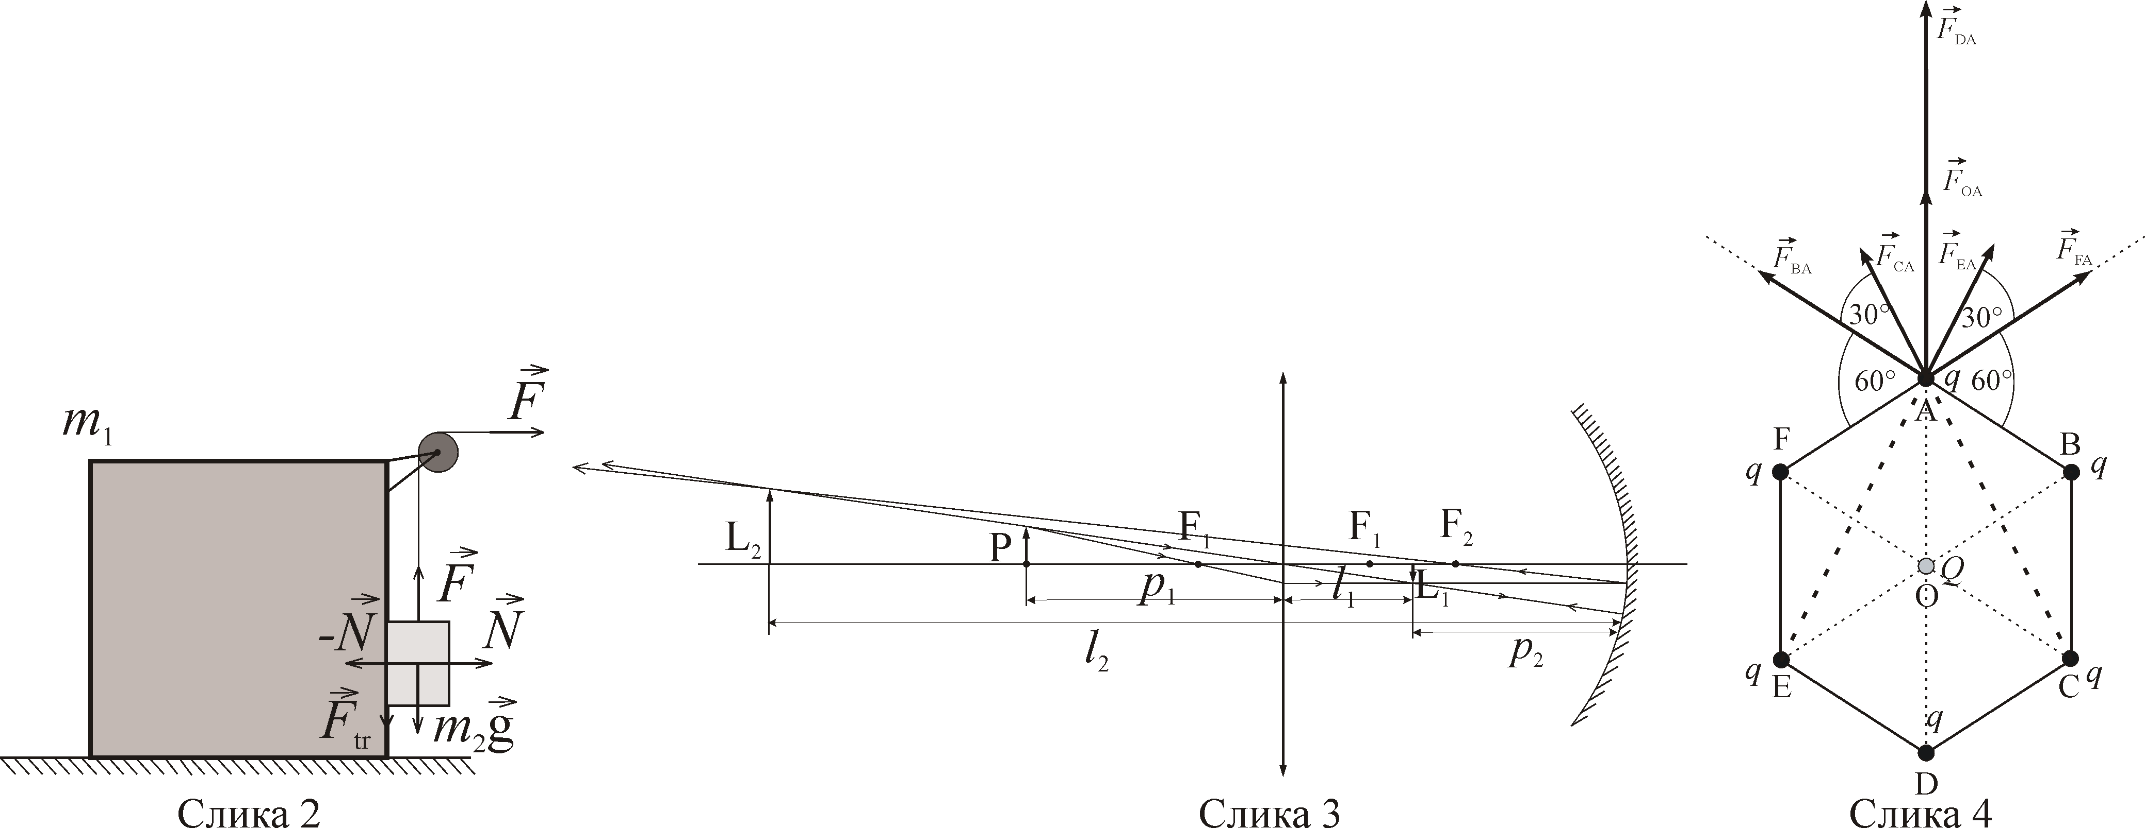

5. У табели су дате израчунате средње вредности, одступања и грешке брзине и времена. Сваку правилно израчунату и заокружену средњу вредност бодовати са 0,1 поен, са 0,2 сва три одступања и 0,2 сваку апсолутну грешку, а график [6] поена.
 | 6,1 | 11,3 | 15,5 | 19,4 | 22,6
 | 6,2 | 11,2 | 15,7 | 19,3 | 22,8
 | 6,0 | 11,3 | 15,4 | 19,4 | 22,9
 | 6,1  6,1 | 11,27  11,3 | 15,53  15,5 | 19,37  19,4 | 22,77  22,8
 | 0  0,1  0,1 | 0,03  0,07  0,03 | 0,03  0,17  0,13 | 0,03  0,07  0,03 | 0,17  0,03  0,13
 | 0,1 | 0,1 | 0,2 | 0,1 | 0,2
$$v±Δv$$ | 6,1±0,1 | 11,3±0,1 | 15,5±0,2 | 19,4±0,1 | 22,8±0,2
$$t\left[s\right]$$ | 2,1 | 4,2 | 6,1 | 7,9 | 9,4
$$t\left[s\right]$$ | 2,0 | 4,2 | 6,3 | 7,7 | 9,5
$$t\left[s\right]$$ | 2,1 | 4,2 | 6,1 | 7,8 | 9,7
 | 2,07  2,1 | 4,2  4,2 | 6,17  6,2 | 7,8  7,8 | 9,53  9,5
 | 0,03  0,07  0,03 | 0  0  0 | 0,07  0,13  0,07 | 0,1  0,1  0 | 0,13  0,03  0,17
 | 0,1 | 0,1 | 0,2 | 0,1 | 0,2
$$t±Δt$$ | 2,1±0,1 | 4,2±0,1 | 6,2±0,2 | 7,8±0,1 | 9,5±0,2

а,б) Из једначине за брзину у случају равномерно убрзаног кретања са почетном брзином [2], се може закључити да је коефицијент правца посматране зависности [1], а одсечак [1]. Добијена вредност одсечка са графика је [2], а коефицијент правца је [1]. в) Пређени пут је , или са графика [1+1].
Начин бодовања:
Негативни поени за график, између осталог за:
- Координатне осе треба цртати по ивицама милиметарског папира -0.2
- Без наслова -0.2 (наслов није $y=f(x)$)
- Лоша размера -0.2 (график заузима мање од 1/4 простора папира)
- Осе нису обележене и недостају јединице -0.2
- Унете су мерене бројне вредности на осе -0.2
- Ако 1. и 2. изабрана тачка није између 1. и 2. односно претпоследње и последње експерименталне -0.5
- Изабране тачке нису у мереном опсегу -0.5
- Лоша размера подеока -0.2 ($1 \text{mm}$на милиметарском папиру може да одговара ... 0.05; 0.1; 0.2; 0.4; 0.5; 1; 2; 4; 5; 10 ... јединица величине која се приказује)
Негативни поени за рачун, између осталог за:
- Лоша размера – за коефицијент правца 50% предвиђених бодова
- Ако нису изабране добре тачке са графика – за тражене величине 50% предвиђених бодова
Коришћење експерименталних тачака уместо тачака са графика не доноси поене, осим поена за линеаризацију.

Члановима комисије желимо успешан рад и пријатан дан!
